**Αλλαγές: Προστέθηκαν οθόνες μεταξύ των Control στα Robustness Diagrams, για να υπάρχει μια πιο λογική ροή. Επίσης, κάποια Control αλλάχθηκαν σε Entity, προκειμένου να εξηγηθούν ορισμένες ενέργειες.**

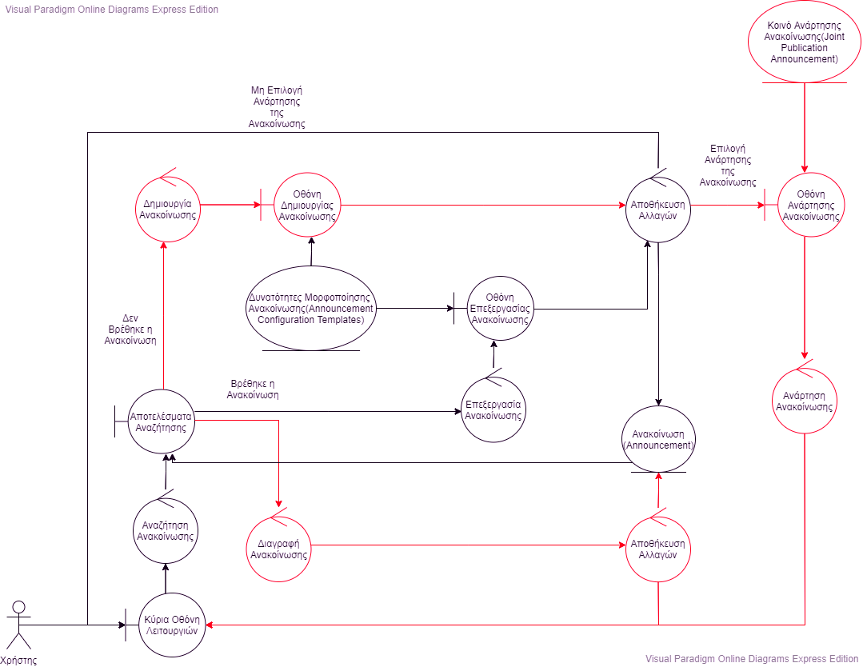

**Use Cases**

**Βασική Ροή Σεναρίου: Ο υπάλληλος επιθυμεί να επεξεργαστεί μία υπάρχουσα ανακοίνωση.**

Ο υπάλληλος επιλέγει να αναζητήσει μία ανακοίνωση, χρησιμοποιώντας την δυνατότητα αναζήτησης. Εισάγει την φράση προς αναζήτηση και επιλέγει αν θα αναζητήσει την φράση στο περιεχόμενο της ανακοίνωσης, στο όνομα της ανακοίνωσης ή στο κοινό της ανακοίνωσης. Από τα αποτελέσματα αναζήτησης, ο υπάλληλος επιλέγει την ανακοίνωση που επιθυμεί να επεξεργαστεί. Εμφανίζεται το περιεχόμενο, το όνομα και το κοινό της ανακοίνωσης, με δυνατότητα επεξεργασίας αυτών. Με την ολοκλήρωση της επεξεργασίας της επιλεγμένης ανακοίνωσης, ο υπάλληλος επιλέγει αν θα αποθηκεύσει τις αλλαγές.

**1η Εναλλακτική Ροή Σεναρίου: Ο υπάλληλος επιθυμεί να επεξεργαστεί μία ανακοίνωση, η οποία δεν υπάρχει, οπότε την συντάσσει.**

Στα αποτελέσματα της ανακοίνωσης δεν εμφανίζεται η επιθυμητή ανακοίνωση. Ο χρήστης επιλέγει να δημιουργήσει μία νέα ανακοίνωση. Εμφανίζονται οι δυνατότητες μορφοποίησης της νέας ανακοίνωσης, τόσο οι προ εγκατεστημένες όσο και οι δυνατότητες που έχει προσθέσει ο χρήστης. Παράλληλα, ο χρήστης μπορεί να ρυθμίσει το όνομα της ανακοίνωσης καθώς και το κοινό στο οποίο θα αναρτηθεί. Με την ολοκλήρωση της ανακοίνωσης, ο χρήστης επιλέγει αν θα αποθηκεύσει την νέα ανακοίνωση. Αν αποθηκεύσει την νέα ανακοίνωση, ο χρήστης έχει την δυνατότητα να την αναρτήσει στο επιλεγμένο κοινό.

**2η Εναλλακτική Ροή Σεναρίου: Ο υπάλληλος επιθυμεί να διαγράψει μία υπάρχουσα ανακοίνωση.**

Ο υπάλληλος επιλέγει να διαγράψει μία υπάρχουσα ανακοίνωση. Αν η ανακοίνωση δεν έχει αναρτηθεί, ο χρήστης μπορεί να την διαγράψει από το σύστημα, μετά από την επιβεβαίωση της επιλογής του. Αν η ανακοίνωση έχει ήδη αναρτηθεί, ο χρήστης ενημερώνεται ότι η διαγραφή της δεν είναι δυνατή.

**3η Εναλλακτική Ροή Σεναρίου: Ο υπάλληλος επιθυμεί να αναρτήσει μία υπάρχουσα ανακοίνωση.**

Κατά την αποθήκευση της τρέχουσας ανακοίνωσης, ο χρήστης επιλέγει να αναρτήσει την ανακοίνωση στο επιλεγμένο κοινό.